科技文献翻译

原文题目： An empirical study of collaborative
model and its security risk in Android

译文题目：Android中协作模型及其安全风险的实证研究

指导教师： 李晓宇 职称： 副教授
指导教师(校外)： 黄鹏 职称：

学生姓名： 王博文 学号： 20142480131
专 业： 软件工程
院（系）： 信息工程学院
完成时间： 2018年06月05日

2018年06月05日
作者：Ajay Kumar Jha, Woo Jin Lee
摘要 Android为开发协作应用程序提供了一个框架，这被认为是Android成功背后的原因之一。协作模型让一个应用程序调用其他应用程序提供的服务有着很强的灵活性。这种方法为开发人员提供了多种优势，例如允许他们将所有资源专用于开发应用程序的核心功能，同时利用其他应用程序提供的辅助功能服务。然而，协作模型也存在一些缺点，例如由于应用程序提供服务暴露其某些组件而开放了攻击面。恶意操作可以通过应用程序的暴露组件来执行。Android提供基于权限的安全性来保护公开的组件。但是，开发人员必须正确实现安全性。在本文中，我们通过实证评估Android应用程序采用的协作模型的规模。我们还研究了实现应用程序之间协作的各种方法。此外，我们评估由协作模型引发的安全风险的规模，并对13,944个Android应用程序进行其他几项实证研究。

介绍
Android操作系统目前拥有大型市场份额，是智能手机行业的主要参与者之一。虽然开源被认为是其卓越成功背后的主要原因，但也可以归因于包括开发人员的每个利益相关者可以获得的激励机制。开发人员可以在多个平台上开发Android应用程序。最重要的是，他们可以在应用程序开发过程中利用协作框架。Android应用程序开发人员也可以利用平台提供的大量API。这些激励机制有助于促进个人开发人员开发和发布其市场应用程序，这一点很明显因为Google Play Store有着大量可用应用程序因此取代了其他应用程序商店，尽管它为开发人员带来的收入低于其竞争对手--iOS应用商店。开发协作应用程序框架是Android的一项独特功能，它被认为是Android成功背后的关键元素之一。
协作模型并不是一种新方法。Android仅仅是将这种方法应用到应用程序开发实践中，这不是一个微不足道的步骤，而是应用程序协作方式的范式转变。传统软件之间存在一些合作形式。例如，开发插件以与目标软件协作。Android将这种传统方法带到新的高度。与传统的软件将插件仅作为补充不同，一个为其他应用程序提供服务的Android应用程序也可以执行自己的任务。例如，摄像头应用程序执行自己的任务，并为其他应用程序提供服务。其他应用程序可以轻松使用相机应用程序提供的服务。应用程序之间的这种无缝协作是Android的一项独特功能。协作方式为开发人员提供了几个优势，例如允许他们专注于应用程序的核心功能，同时利用其他应用程序提供的服务作为附加功能，从而提高应用程序的质量并缩短开发时间，降低开发成本和提高在市场中的竞争优势。
除了几个优点之外，协作方式还有一些缺点。Android应用程序由组件组成。应用程序通过暴露一个或多个组件来提供服务，这些组件开放了攻击面。这些攻击面可以很容易地被恶意应用程序利用。Android在各个地方提供针对这些攻击面的保护。Google Play Store会审核提交到商店上的应用程序是否有恶意行为。审核程序禁止恶意应用程序进入商店并或与良性应用程序合作。鉴于审核程序不是100％有效，有些恶意应用程序可能会进入商店。偶尔有恶意应用程序存在的报道出现。恶意应用程序对抗Google提供的验证过程的另外的并且是主要的来源是第三方商店。但是，这个过程对用户来说是可选的。Android还在应用程序级别提供基于权限的安全性以保护攻击面。但是，开发人员必须正确实现安全。几项研究表明，开发人员无法正确实现协作模型和操作其安全性。开发者一个常见的错误是在Android无意中暴露了一个组件，这使得它无法得到保护。开发人员可能无法正确实现保护机制，因为大多数开发人员不是安全专家。
在本文中，我们通过实证评估Android应用程序采用的协作模型的规模。评估结果可以揭示一些重要问题。如果协作模型已经被大规模采用，那么可以得出结论：协作模型已经成功并且有助于Android的成功。Android协作模型的成功也可能为其他平台上的协作应用或软件打开大门。同样的，小规模采用表明协作模型已经失败，并且对Android的成功没有贡献。我们还通过实证评估合作模式引发的安全风险。如果协作模型已被大规模采用并且实证研究表明大部分暴露的组件都受到保护，那么可以得出结论，协作模型不会造成重大的安全风险。同样的，大规模协作模型携带大量未受保护的暴露组件表明开发人员不知道暴露组件相关的安全风险，或者他们错误地实现了安全措施。无论是哪种情况，协作模型都会带来很高的安全风险，这可能会影响其在Android或其他平台上的进一步发展。此外，我们调查协作模型的安全性，可靠性和可用性问题，并对从Google Play商店下载的13,944个免费Android应用程序进行实证研究。
这项研究的主要目的是调查Android应用程序之间的协作以及通过协作方式引发的安全风险。在这方面，本文的贡献可概括如下：
•对13,944个流行的Android应用程序进行实证研究。
•评估Android应用程序之间的协作规模并报告不同类型组件之间不同的协作方式。
•通过分析未受保护的组件和应用程序使用的敏感资源，评估协作方式中的安全风险。
•识别协作模型及其安全性的不正确实现，并讨论其影响。
本文的其余部分安排如下。第2节描述了Android协作模型及其安全性的背景。相关的作品在第3节讨论。在第4节中进行了几项实证研究，这些研究包含了协作模型及其安全风险。我们还在第4节中讨论了协作模型及其安全性的错误实现以及所带来的启示。第5部分讨论了从实证研究中获得的结果。第6部分讨论了获得的实证结果的正确性。最后，本文在第7节中进行总结。

协作模型及其安全性
Android应用程序包含四种组件：活动，服务，广播接收器和内容提供者。在应用程序中，组件可以独立完成任务。然而组件可能会相互影响以完成任务。此外，应用程序的组件还可以与其他应用程序的组件进行通信。例如，用户可能需要在电子邮件中附加图像。在这种情况下，电子邮件应用程序可能会与相机应用程序进行通信以获取图像。这种应用程序之间的协作是Android的独特功能，可以用客户端——服务器架构来描述。在协作活动中，提供服务的应用程序充当服务器，而利用服务的应用程序充当客户端。与客户端——服务器架构不同的是，一个Android应用程序既不仅是客户端，也是服务器。在这个例子中，电子邮件应用程序充当着客户端，相机应用程序充当事件服务器的角色。但是，在另一个事件中，情况可能会逆转。例如，用户通过相机应用程序捕获图像，然后通过电子邮件应用程序发送图像。在这次合作中，相机应用程序充当客户端，而电子邮件应用程序充当服务器。
Android中的协作是通过intent和intent过滤器实现的。intent描述要由组件执行的操作。根据目标组件的存在或不存在，intent被分类为显式或隐式。一个显式的intent直接由目标组件来解决，而隐式intent的目标组件则是由系统解决。intent过滤器在目标解决过程中起着至关重要的作用。组件通过在系统中注册的intent过滤器展示处理特定操作的能力。如果隐式intent请求目标组件，则系统将该intent执行的操作与组件告知的操作进行匹配。具有相应匹配操作的组件将作为该intent的目标组件。尽管协作可以通过显式intent来实现，但它需要对目标应用程序有所了解，这会导致协作上的一些限制。同时，通过隐式intent实现的协作不会有这些限制。在这种形式的协作中，协作应用程序不具有彼此的信息。应用程序通过intent过滤器告知它提供的服务，其他任何应用程序都可以利用这些服务，只要它们满足服务提供应用程序设置的安全条件。
在Android中这种协作模型及其安全性通过一个清单文件实现，应用程序的所有组件都必须在该清单文件中声明。但是，广播接收器组件也可以在源代码中声明。一个愿意为其它应用程序提供服务的应用程序必须通过清单文件进行声明。鉴于应用程序通过一个或多个组件提供服务，应用程序必须公开这些组件。通过将暴露属性设置为true，应用程序的一个组件可以让其他应用程序使用。在活动，服务，广播接收器组件中，暴露属性的默认值取决于intent过滤器。组件中存在一个或多个intent过滤器表示该组件已导出。就内容提供者组件而言，如果应用程序的API级别小于17，则默认情况下此内容提供者组件是暴露的。
Android中的安全性是在系统级别及应用程序级别实现的。在系统级别，Android使用沙箱技术，该技术为应用程序创建了一个虚拟的独立的执行环境。但是，当应用程序与另一个应用程序通信时这种独立性会被打破。在这里，Android在应用程序级别提供基于许可的保护。这些权限用于保护参与跨应用通信的暴露组件。可以将权限与附加到敏感对象的标签进行比较。想要访问敏感对象的主体必须首先获得该权限。向其他应用程序提供服务的应用程序声明权限，然后通过权限保护其公开的组件。其他愿意使用服务的应用程序必须使用或获得包含该受保护组件的应用程序声明的权限。在安装应用程序时，用户必须接受所需要的权限。自Android 6.0或API级别23以后，用户必须在运行时接受权限。
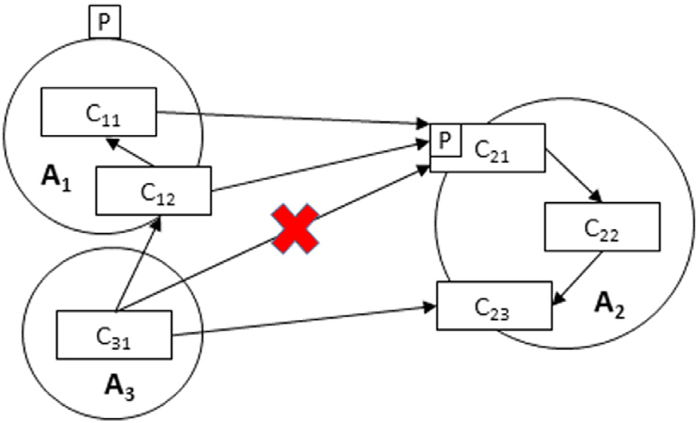
图1 协作模型及其安全性示例
我们通过图1所示的示例来说明协作模型及其安全性，其中展示出了三个应用：A₁，A₂和A₃。应用程序A₁和A₂通过公开部分组件向其他应用程序提供服务。应用程序A₁不保护其暴露的组件C₁₂。应用程序A₂用许可P保护其暴露的一个组件C₂₁，同时使另一个暴露的组件C₂₃不受保护。应用程序A₁和A₂的组件C₁₂和C₂₃可以被任何应用程序访问而没有任何限制，而应用程序A₂的组件C₂₁只能被已经获得许可P的应用程序访问。如图所示，应用程序A₁已经获得许可P,因此，A₁的所有组件都可以访问应用程序A₂的受保护组件C₂₁。让我们假设应用程序A₃是一个恶意应用程序，它试图访问组件C₂₁，但由于组件被保护并且它没有获得许可P而失败。但是，应用程序A₃可以容易地访问同一应用程序的组件C₂₃，因为它并没有被许可保护。虽然应用程序A₃不能直接访问应用程序A₂的组件C ₂₁，它可以间接访问该组件。应用程序A₃使用应用程序A₁的公开的未受保护的组件C₁₂访问组件C₂₁。该过程是可能的，因为暴露的组件C₁₂不受许可保护，并且它获得访问组件C₂₁的许可。这种类型的攻击被称为特权升级攻击或混淆副攻击。
该示例显示保护某些暴露的组件不会保护应用程序。开发人员应该保护应用程序的所有暴露的组件。尽管应用程序的组件受到保护，但恶意应用程序可能会通过其他未受保护的应用程序攻击此应用程序。因此，如果某些安装在一个设备上的应用程序不受保护，那么受保护的应用程序的协作模型也可能具有风险。

相关工作
最近，Android的安全和隐私问题已被广泛研究。已经出现了许多工具和技术来识别Android应用中的安全问题，包括与协作模型相关的安全问题。 ComDroid对100个Android应用程序的跨应用通信漏洞进行分析。它静态分析应用程序的组件和intent。如果某个组件已经暴露给其他应用程序，并且它不受权限或弱权限保护，则会生成警告。ComDroid还会在应用程序尝试通过无权限或弱权限的隐式intent与其他应用程序进行通信时发出警告。它将弱权限定义为被普通级别或危险级别保护声明的权限。Enck等人对1100个Android应用程序进行了源代码分析。他们调查了隐式intent和未受保护的动态广播接收器引起的跨应用通信的安全性和私有性问题，包括Android应用程序的一些安全和隐私问题。然而他们没有对清单文件进行分析，清单文件包含大部分关于暴露组件的信息。EPICC将应用程序内和跨应用的组件间通信进行了映射。它通过分别分析intent过滤器和intent的值来确定应用程序的进入点和结束点。在此过程中，EPICC还分析暴露的组件。最后，它将结束点与可能的入口点连接起来。此外，它还对1200个Android应用程序中ComDroid类似的组件间通信漏洞进行了分析。
除了一般的跨应用通信漏洞之外，许多研究人员已经研究了可能的对暴露组件的攻击。一个被广泛调查的攻击是特权升级攻击。Felt和Helen研究了872个Android应用程序的特权升级漏洞。发现872个应用程序中有320个应用程序访问受权限保护的敏感资源，并且在这320个应用程序中，每个应用至少有一个服务或广播接收者组件都暴露但未受保护。他们还提出了一种IPC检测技术来防御特权升级攻击。Covert主要分析了500个Android应用程序中的跨应用通信漏洞的特权升级漏洞。它通过静态分析提取一个应用中的重要信息。然后将提取的不同应用程序的信息组合并转换为正式的规范语言。然后执行组合分析来查找漏洞。CHEX分析了5448个Android应用程序的组件劫持漏洞，其中包括各种通过暴露的组件获得未授权的受保护或私有资源的攻击。这不仅限于特权升级或混淆副攻击，还包括未明确涉及权限保护的攻击。
开发人员为了实现跨应用通信而暴露组件或intent所犯下的错误会增加攻击面。 ComDroid建议改变Android平台以减少攻击面。Kantola等人在Android平台中实现了基于启发式的方法，使暴露的组件和intent私有化，从而减少攻击面。 Felt、Au、Bartel等人分别调查那些使用许多非必要权限的应用程序。这些超级特权应用程序可能成为特权升级攻击中的协助者。
研究人员已经对基于权限的安全性以及Android中的跨应用通信进行了实证研究。Li等人对2000个Android应用程序的受权限保护组件进行了非常简短的实证研究。他们发现与暴露的组件数量相比，受保护的组件数量几乎可以忽略不计。巴雷拉等研究了1100个应用程序的许可使用模式。他们使用自组织映射来构想基于应用程序类别的许可使用模式。 Maji、anSasnauskas、Regehr等人分别研究了应用程序间和跨应用通信的健壮性。他们发现组件对于意外的intent是很脆弱的，这些intent容易导致它们崩溃。
与现有的相关工作相比，我们的工作并没有重点确定或解决任何特定的安全问题，如特权升级攻击，过度特权应用或组分泄漏。我们的工作专注于通过大规模的实证研究评估协作模型引起的安全风险。然而，类似于现有的一些工作，我们确定并讨论了协作模型及其安全性的错误实现。此外，我们讨论一些安全问题，比如涉及到自定义权限且以前从未详细讨论过的问题。

实证研究
我们对2015年5月至6月从Google Play商店下载的13,944个免费Android应用程序进行了实证研究。应用商店中每个类别显示的排名前500免费应用程序均由一位作者手动下载。在一些类别中，有不到500个免费应用程序。许多应用程序被放置在多个类别中。这些应用程序只有一个实例被下载。Google Play商店已本地化。我们使用洋葱浏览器在下载应用程序时将应用商店本地化到美国。Android应用程序以APK格式分发。我们使用Apktool对每个下载的Android应用程序的APK进行反向工程，并提取清单文件。然后我们对这些清单文件进行分析。为了执行分析，我们编写了一个小程序，它解析清单文件并提取所需的信息。在许多情况下，特别是那些检测到错误实现的情况下，提取的信息由某一作者手动验证。在13,944个应用程序数据集中，有461个不同版本的重复应用程序。在这个实证研究中，因为在这些应用程序中许多程序的清单文件被修改，所以我们将不同版本的重复应用程序视为单独的应用程序。虽然协作模型及其安全风险是我们研究的主要目标，但我们还进行了其他几项实证研究。

